KAITSELIIDU 2022. AASTA MEISTRIVÕISTLUSED SÕJALISES KOLMEVÕISTLUSES
JUHEND
Eesmärk:
- populariseerida sõjalis-sportlikku tegevust kaitseliitlaste hulgas.
- selgitada välja Kaitseliidu 2022. aasta meistrid sõjalises kolmevõistluses.
- Käivitada testperiood sõjalise 3-võistluse klassinormide evitamisel ja täitmisel.
Aeg ja koht:
- võistlused viiakse läbi 14.05.2022 Sakala maleva Väluste 300m lasketiirus ning murdmaajooks toimub lähiümbruses (täpsest asukohast teavitatakse eraldi ja kohapeal).
Võistluste korraldaja:
- Kaitseliidu Sakala malev ja Kaitseliidu Peastaap
Eelülesandmine:
- võistkondade eelülesandmine toimub hiljemalt 11.05.2022 kella 10.00ks e-posti aadressil Agris.Linnaste@kaitseliit.ee Eelülesandmislehel peab olema ära näidatud võistkonna suurus võistlusklasside kaupa, toitlustamise vajadus ning saabuvate inimeste üldarv.(Lisa 2)
- võistlusele saabudes esitavad võistkonnad nõuetekohaselt täidetud ülesandmislehed võistluse korraldajale.(Lisa 2)
Osavõtjad ja võistlustingimused:
- võistlusklassid
Mehed M18 (sündinud 1983 – 2004)
Naised N18 (sündinud 1988 – 2004)
Meesveteranid M40 (sündinud 1973 - 1982)
Meesveteranid M50 (sündinud 1963 - 1972)
Naisveteranid N35 (sündinud 1978 - 1987)
Naisveteranid N45 (sündinud 1968 - 1977)
Meesveteranid M60 (sündinud 1962 ja varem)
Naisveteranid N55 (sündinud 1967 ja varem)

- võistlused on individuaal-võistkondlikud. Võistkondlikku arvestusse lähevad malevate iga võistlusklassi kolme parema võistleja tulemused.
- Võistkondlikku arvestusse kuuluvad:
kõigi vanuseklasside (N18, M18, N35, M40, N45 ja M50) kolme parema võistleja tulemus ja N55 ning M60 ühe parema võistleja tulemus.

Võistluste ajakava:
09.30 – 10.00 võistkondade saabumine ja mandaat
10.05 – 10.15 võistluste avamine
10.15 laskmiste algus lasketiir (mehed)
10.15 granaadiviskevõistlus (naised)
15.00 jooksukross
17.00 autasustamine (kellaaeg orienteeruv, sõltub osalejate arvust)
Võistlusalad
Laskmine:
- võistlustel lastakse 200m distantsilt lamades (rihma võib kasutada, padrunisalv ei tohi maha toetuda, laskmiste spetsiaalvarustuse kasutamine on keelatud (va arvatud vaatlusvahendid, laskekinnas), sihtmärk 300 m (ISSF), 102x130cm; kood 710012
- automaat Galil, M14, AR20, AG-3 või AK-4, 2 salve;
- lastakse suvises välivormis;
- võistluskohas ei varustata võistlejaid relvade, laskemoona, alusmati, kaitseprillide, kuulmiskaitsmetega ega pikksilmadega;
- Kui võistluslehes on rohkem kui 10 tabamust arvestatakse maha parim tabamus. (juhul kui lask ei ole laskja enda oma ja kõrvalaskja tunnistab viga või on võõras lask selgelt tuvastatav võetakse maha kehvem tulemus).
- Kõigile võistlejatele on ettenähtud 5 proovilasku milleks on aega 5 minutit.
- harjutused:
- 10 lasku lamades aega 5 min. Võistlejate relvad kontrollitakse ja salved laetakse ootealal (korraldajate poolt määratud kohas). Saades korralduse minna tulejoonele on ettevalmistuseks aega 2 minut. Käsklused „LAE JA PANE VALMIS“, „lamades laskeasend võtt“, „TULD“ hakkab lugema aeg 5 min. 4,5 min möödumisel teatab kohtunik „ AEGA 30 SEKUNDIT“; Seejärel loetakse silmad kokku;
- 10 lasku lamades – ettevalmistusaeg ja kahe seeria vahe (puhkepaus 5 minutit), võistluslaskudeks aega 1 minut. Kahe seeria vahel on relv ja laetud salv tulejoonel. Käsklused „LAE JA PANE VALMIS „ „Lamades laskeasend võtt“, „TULD“ hakkab lugema aeg 1 min. Seejärel loetakse silmad kokku ja märgitakse tabelisse.

Granaadivise:
- granaati visatakse täpsuse ja kauguse peale;
- visatakse järjekorras täpsus ja seejärel kaugus;
- granaadiks on CISM sportgranaat kahes kaalus (mehed- 575 gr ja naised- 375 gr);
- täpsust visatakse maa peale laotatud erinevatel distantsidel asuvatesse märgistusringidesse. Iga ring koosneb 2 – ja 4 – meetrise läbimõõduga tsoonist. Märgistatud ringid asuvad meestel viskejoonest 20, 25, 30 ja 35 meetri kaugusel ning naistel, nais- ja meesveteranidel asuvad viskejoonest 15, 20, 25 ja 30 meetri kaugusel. Igasse ringi tuleb visata 4 granaati. Alustatakse viskejoonele lähimast ringist. Valesse ringi visatud granaat ei anna punkte. Loetakse maandumise, mitte veeremise kohta;
- täpsusviseteks on kokku 16 granaati;
- kaugviseteks on 3 granaati. Arvesse läheb kõige pikem vise;
- granaadiviseteks on kokku aega 6 minutit: täpsusviseteks 3 minutit, kaugviseteks 2 minutit. Ettevalmistusaeg kaugviskeks on 1 minut;
- granaadid toob tagasi viskejoonele järgmine viskaja;
- granaadivise sooritatakse suvises välivormis ja automaadiga vabas käes v.a naised, kes viskavad ilma automaadita;
- täpsusviske tabamusi hinnatakse järgnevalt;
- ringi sisemine tsoon – 7 punkti; välimine tsoon – 3 punkti
- ringi sisemine tsoon – 8 punkti; välimine tsoon – 4 punkti
- ringi sisemine tsoon – 9 punkti; välimine tsoon – 5 punkti
- ringi sisemine tsoon – 10 punkti; välimine tsoon – 6 punkti
Kaugviskeid hinnatakse ümardades täismeetrini:
Näiteks: tulemus 53,35 m – 53 punkti
tulemus 53,5 m – 54 punkti
Soovituslik täpsusviskerada
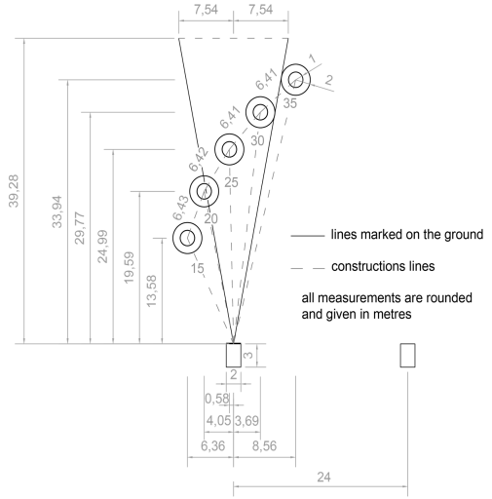

Kohustuslik täpsusviskekoht
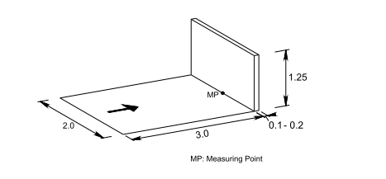

Murdmaajooks:
- meesteklassi võistlejate jooksudistantsi pikkus on 6000m, naised, nais- ja meesveteranide jooksudistantsi pikkus on 3000m;
- võisteldakse spordiriietuses;
- jooksu alustatakse ühisstardiga võistlusdistantside kaupa.
- Sõjalise mitmevõistluse murdmaajooks viiakse läbi looduslikus keskkonnas erinevat tüüpi teekatetel (kaasa arvatud loodusliku kattega teed, metsarajad, kitsad jalgrajad) avatud aladel (nagu metsad, lagendikud ja põllud). Katendiga teelõigud on lubatud, kuid nende hulk peab olema minimaalne ja ei tohiks ületada 20% kogu distantsi pikkusest.
- Jooksurada rajatakse 1500 – 3000 m pikkuse ringina, millele vajadusel lisandub 2 ja 3 ring ning vajadusel väiksem ring, mille abil saab kombineerida vajaliku pikkusega (3000 m ja 6000 m) jooksudistantse. Väiksem ring tuleb igal juhul läbida distantsi algosas. Soovitavalt peaks pikema ringi (mitte väiksema) summaarne kõrguste vahe olema kuni 10 m.
- Raja profiili koostamisel tuleb vältida jooksmist segavaid ja ohustavaid takistusi nagu järsud tõusud/langused, sügavad kraavid, tiheda võsaga alad jms. Kunstlikke takistusi ei tohi kasutada.
- Teede ületamist ja kõvakattega pinnasel jooksmist tuleb viia miinimumini (mitte üle 20%). Kui see pole võimalik, tuleb teeületuskohad ohutuse mõttes piirata ja mehitada rajajulgestajaga. Stardi- ja finišisirgeid välja arvatud, pole pikki sirgeid vaja kujundada. Parim on „looduslähedane“ paljude kurvide ja lühikeste sirgetega rada.
- Soovitavalt peab jooksurada (stardi- ja finišisirged välja arvatud) igal pool, sh ka kohtades kus esineb looduslikke takistusi, olema vähemalt 3 kuni 5 m lai.

Võitjate selgitamine:
- individuaalne paremusjärjestus selgitatakse võistlusaladelt kogutud punktide summeerimise teel. Võitjaks osutub võistleja, kes kogub kõige rohkem punkte. Individuaalselt võrdsete punktide korral osutub võitjaks võistleja, kellel on laskmises paremad tulemused.
- Võistkondlikku arvestusse lähevad kõigi vanuseklasside (N18, M18, N35, M40, N45 ja M50) kolme parema võistleja ja N55 ning M60 ühe parema võistleja poolt kogutud punktid. Võistkondlikult võrdsete punktisummade korral määrab lõpliku paremusjärjestuse üksikaladelt saadud paremate kohtade arv.
Autasustamine:
- individuaalselt kõigi võistlusklasside kolme paremat võistlejat autasustatakse diplomi ja medaliga;
- kolme paremat võistkonda autasustatakse karikate ja diplomitega.
- rändkarikaga autasustatakse parimat Kaitseliidu malevat.
Üldiselt:
- laskmine ning granaadivise toimub Väluste 300m lasketiirus ja jooksukross lähiümbruses (koht ja koordinaadid edastatakse mhk 11.05.2021);
- transpordi võistluspaika ja tagasi korraldab iga malev ja asutus iseseisvalt;
- kõik protestid esitatakse vahetult peale võistlusalade lõppu protestikomisjonile. Protestikomisjoni kuuluvad peakorraldaja (kohaliku maleva esindaja), võistluste peakohtunik, võistlusalade vanemkohtunikud ja võistluste mandaadis loosiga valitud kolme võistkonna esindajad.
- Rändkarika tagastab eelmise aasta võitja malev hiljemalt võistluste avamise ajaks korraldajatele.

- Enne võistluse lõpetamist mõjuva põhjuseta ja korraldajat informeerimata lahkunud võistkonna tulemused tühistatakse.

2022 aasta KL meistrivõistlustel on võimalik mitteametlikult sooritada ja täita sõjalise 3-võistluse klassinorme (lisatud allpool), saavutatud tulemused kinnitatakse juhendi kinnitamisega. Võistluspaigad peavad vastama juhendiga määratud võistlustingimustele.
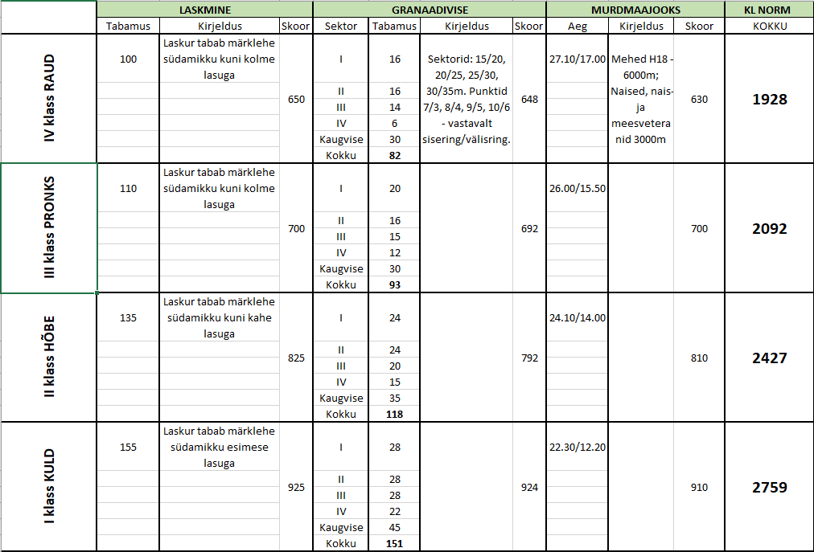

Koostas:

Margus Purlau
KL spordipealik

